|  |
| --- |
| 互联网酒店管理系统 Hotel Property Management System |
| 人机交互设计文档 |
| V2.0 |

|  |
| --- |
| 焦立群  2017-1-1 |

# 更新历史

|  |  |  |  |
| --- | --- | --- | --- |
| **修改人员** | **日期** | **变更原因** | **版本号** |
| **焦立群** | 2016-10-21 | 导航设计与文档整体模板完成 | V1.0 |
| **焦立群** | 2016-10-22 | 增加了界面设计与原型化图 | V1.1 |
| **焦立群** | 2016-10-23 | 补充了注册界面的人机交互设计 | V1.2 |
| **李恩铭** | 2017-01-01 | 项目完成之前对所有文档进行回顾，进行了全面修正和完善 | V2.0 |

目录

更新历史 1

1. 引言 4

1.1 编制目的 4

1.2 参考资料 4

2. 人机交互界面跳转 4

3. 人机交互过程 5

3.1 登录界面 5

3.1.1 导航设计 5

3.1.2 界面设计与原型化 6

3.2 注册界面 6

3.2.1 导航设计 6

3.2.2 界面设计与原型化 8

3.3 客户主界面 8

3.3.1 导航设计 8

3.3.2 界面设计与原型化 9

3.4 个人基本信息界面 10

3.4.1 导航设计 10

3.4.2 界面设计与原型化 11

3.5 订单列表界面 11

3.5.1 导航设计 11

3.5.2 界面设计与原型化 13

3.6 订单详细信息界面 13

3.6.1 导航设计 13

3.6.2 界面设计与原型化 15

3.7 酒店详细信息界面 15

3.7.1 导航设计 15

3.7.2 界面设计与原型化 16

3.8 提交订单界面 17

3.8.1 导航设计 17

3.8.2 界面设计与原型化 18

3.9 酒店主界面 18

3.9.1 导航设计 18

3.9.2 界面设计与原型化 20

3.10 更新房间信息界面 20

3.10.1 导航设计 20

3.10.2 界面设计与原型化 22

3.11 执行客户订单界面 22

3.11.1 导航设计 22

3.11.2 界面设计与原型化 23

3.12 酒店基本信息界面 24

3.12.1 导航设计 24

3.12.2 界面设计与原型化 25

3.13 制定酒店促销策略界面 25

3.13.1 导航设计 25

3.13.2 界面设计与原型化 27

3.14 新增酒店促销策略界面 27

3.14.1 导航设计 27

3.14.2 界面设计与原型化 29

3.15 酒店促销策略详细信息界面 29

3.15.1 导航设计 29

3.15.2 界面设计与原型化 31

3.16 网站营销人员主界面 31

3.16.1 导航设计 31

3.16.2 界面设计与原型化 32

3.17 信用充值界面 33

3.17.1 导航设计 33

3.17.2 界面设计与原型化 34

3.18 异常订单列表界面 34

3.18.1 导航设计 34

3.18.2 界面设计与原型化 35

3.19 撤销异常订单界面 36

3.19.1 导航设计 36

3.19.2 界面设计与原型化 37

3.20 制定网站促销策略界面 37

3.20.1 导航设计 37

3.20.2 界面设计与原型化 39

3.21 新增网站促销策略界面 39

3.21.1 导航设计 39

3.21.2 界面设计与原型化 41

3.22 网站促销策略详细信息界面 41

3.22.1 导航设计 41

3.22.2 界面设计与原型化 43

3.23 网站管理人员主界面 43

3.23.1 导航设计 43

3.23.2 界面设计与原型化 45

3.24 新增用户界面 45

3.24.1 导航设计 45

3.24.2 界面设计与原型化 47

3.25 编辑用户信息界面 47

3.25.1 导航设计 47

3.25.2 界面设计与原型化 49

# 引言

## 编制目的

本文档依据需求开发阶段的关于人机交互的需求，通过此设计为详细人机交互设计以及人机交互代码及实现提供帮助。此文档面向开发人员、测试人员及最终用户而编写，是了解系统人机交互功能的导航。

## 参考资料

1. 互联网酒店管理系统PMS用例文档_V1.1正式版
2. 互联网酒店管理系统PMS软件需求规格说明_V1.0正式版
3. 互联网酒店管理系统PMS软件体系结构描述文档_V2.4 正式版

# 人机交互界面跳转

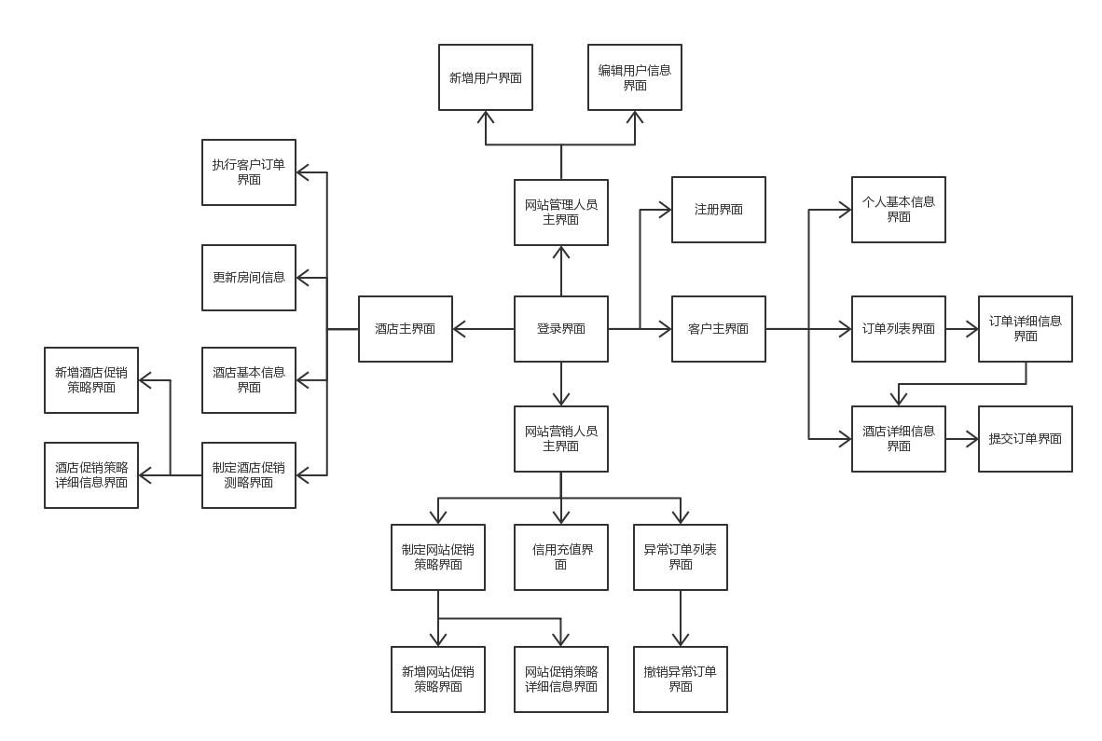

人机交互界面跳转示意图

# 人机交互过程

## 登录界面

### 导航设计

针对登录任务，可以设计下列独立界面或组件：

* 用户登录：进行登录任务的主要界面
* 用户Id与密码输入：独立组件
* 输入错误提示：独立组件
* 登录成功提示：独立组件

基于上述独立界面或独立组件，可以建立处理此任务的对话结构，如图：

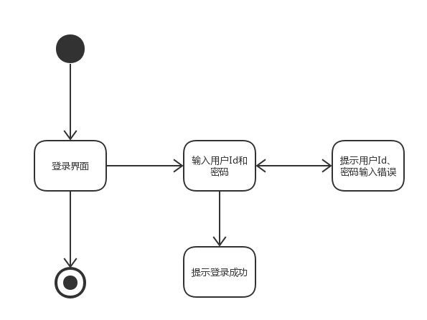

登录处理对话结构

### 界面设计与原型化

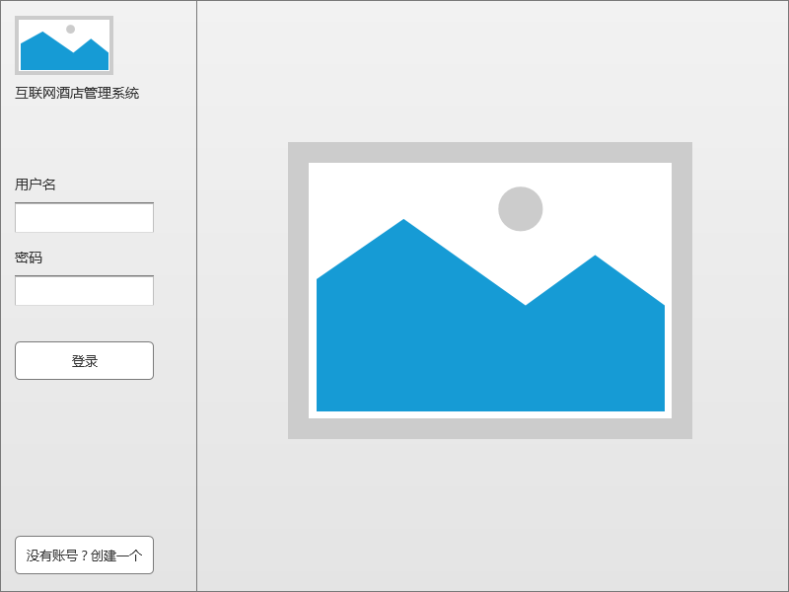

登录界面原型图

## 注册界面

### 导航设计

针对注册任务，可以设计下列独立界面或组件：

* 用户注册：进行注册任务的主要界面
* 用户名输入：独立组件
* 联系方式输入：独立组件
* 输入错误提示：独立组件
* 密码输入：独立组件
* 重复密码：独立组件
* 密码不一致提示：独立组件
* 注册成功提示：独立组件
* 注册失败提示：独立组件
* 登录：独立组件

基于上述独立界面或独立组件，可以建立处理此任务的对话结构，如图：

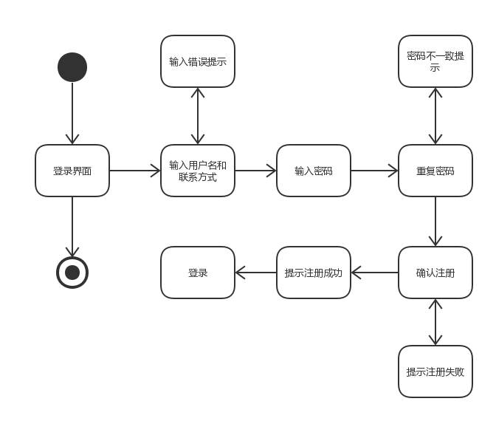

注册处理对话结构

### 界面设计与原型化

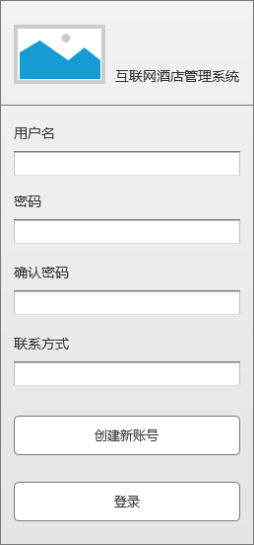

注册界面原型图

## 客户主界面

### 导航设计

针对客户主界面，可以设计下列独立界面或组件：

* 酒店列表显示：搜索与查看酒店列表界面
* 酒店详细信息：独立组件
* 选择排序方式：独立组件
* 查看订单：独立组件
* 查看/修改个人基本信息：独立组件
* 搜索酒店：独立组件
* 注销账户：独立组件

基于上述独立界面或独立组件，可以建立处理此任务的对话结构，如图：

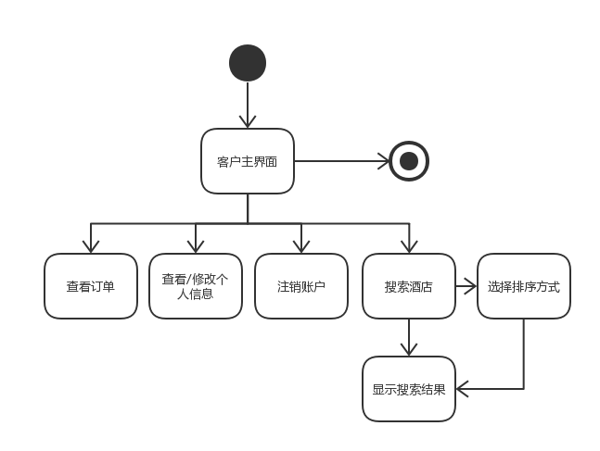

客户主界面对话结构

### 界面设计与原型化

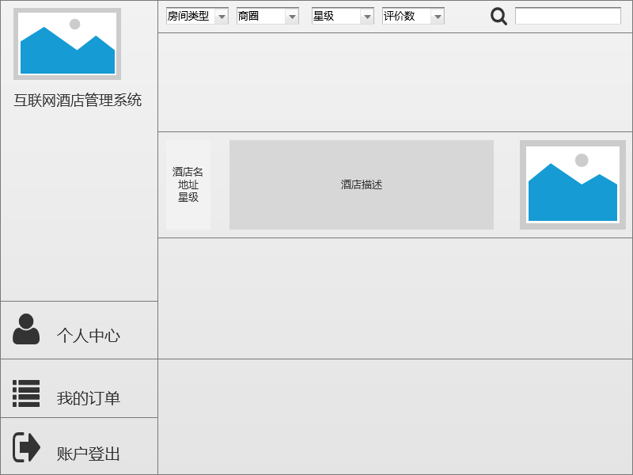

客户主界面原型图

## 个人基本信息界面

### 导航设计

针对查看/修改个人信息任务，可以设计下列独立界面和组件：

* 个人信息列表显示：编辑和查看个人信息界面
* 编辑信息：独立组件
* 保存信息：独立组件
* 确认保存：独立组件
* 输入错误提示：独立组件
* 保存成功提示：独立组件
* 保存失败提示：独立组件

基于上述独立界面或独立组件，可以建立处理此任务的对话结构，如图：

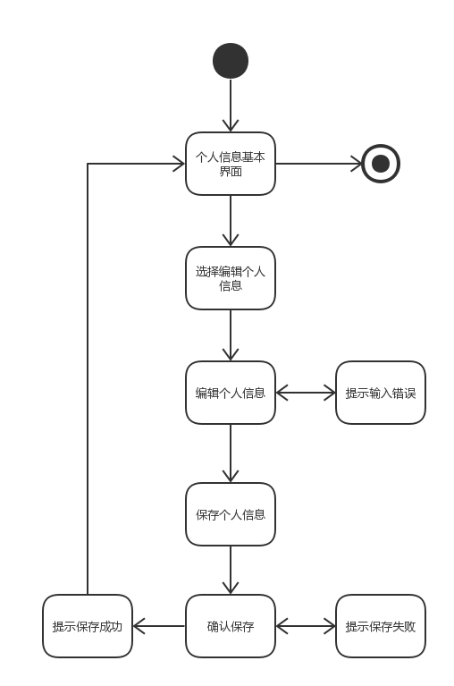

个人基本信息界面对话结构

### 界面设计与原型化

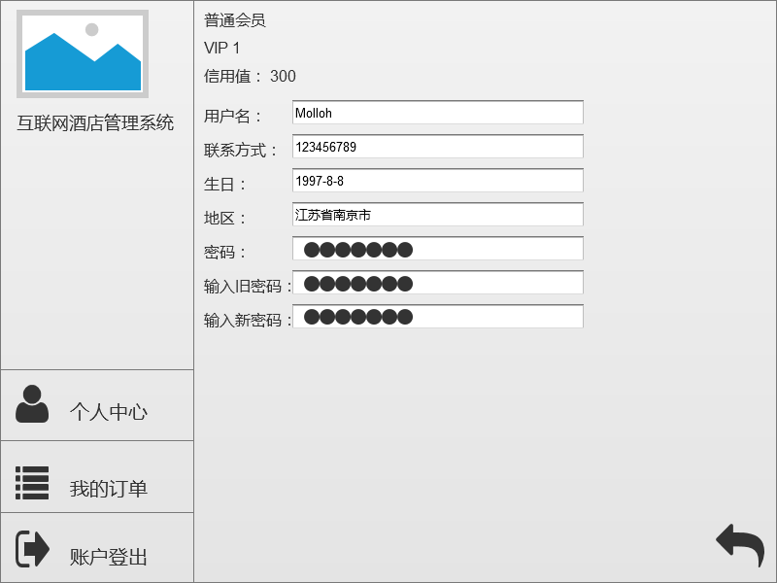

个人基本信息界面原型图

## 订单列表界面

### 导航设计

针对查看订单列表/撤销订单任务，可以设计下列独立界面和组件：

* 订单信息列表显示：查看订单列表界面
* 订单详细信息：独立组件
* 撤销订单：独立组件
* 筛选订单（全部、未执行、正在进行、已执行、撤销、异常）：独立组件
* 确认撤销：独立组件
* 订单撤销成功提示：独立组件
* 订单撤销失败提示：独立组件

基于上述独立界面或独立组件，可以建立处理此任务的对话结构，如图：

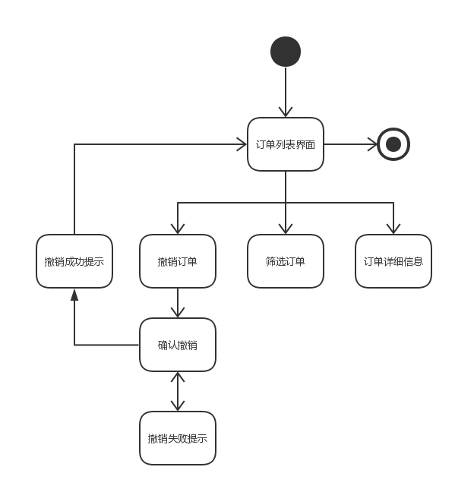

订单列表对话结构

### 界面设计与原型化

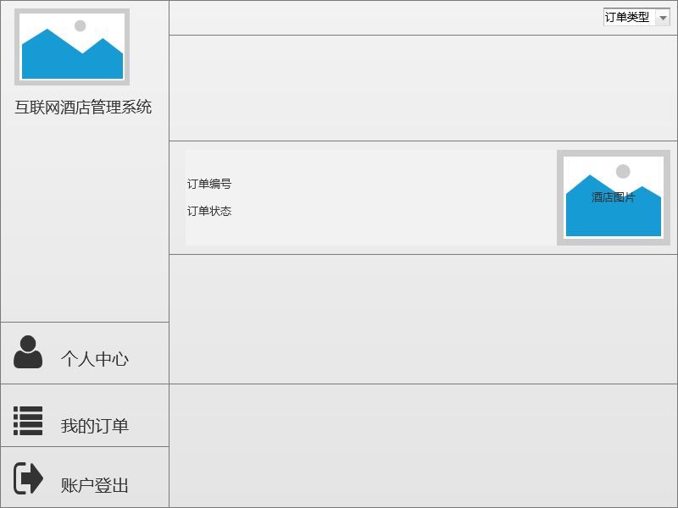

订单列表界面原型图

## 订单详细信息界面

### 导航设计

针对查看订单详细信息/撤销订单任务，可以设计下列独立界面和组件：

* 订单详细信息列表显示：查看订单详细信息界面
* 订单评价：独立组件
* 提交评价：独立组件
* 订单撤销：独立组件
* 确认撤销：独立组件
* 酒店详细信息：独立组件
* 订单撤销成功提示：独立组件
* 订单撤销失败提示：独立组件
* 订单评价成功提示：独立组件
* 订单评价失败提示：独立组件

基于上述独立界面或独立组件，可以建立处理此任务的对话结构，如图：

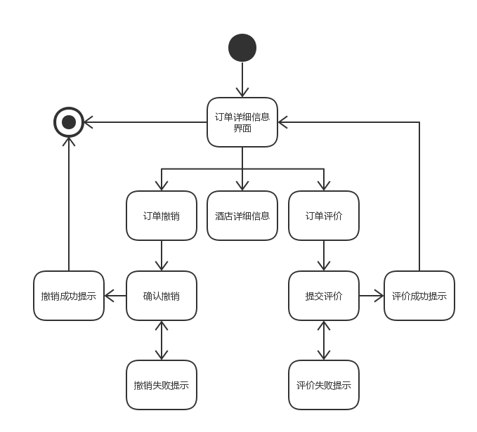

订单详细信息界面对话结构

### 界面设计与原型化

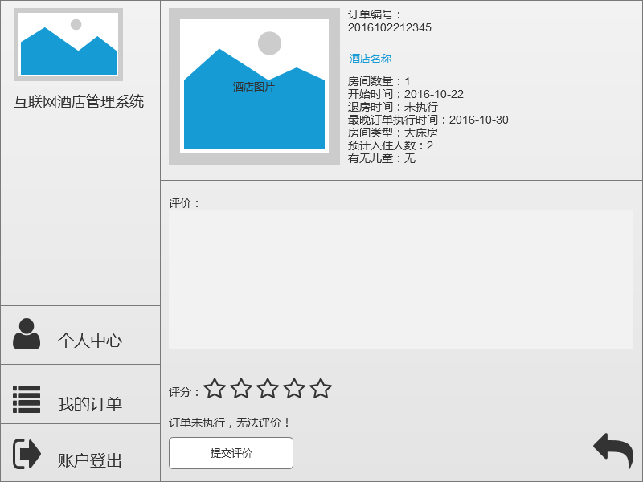

订单详细信息界面原型图

## 酒店详细信息界面

### 导航设计

针对查看酒店详细信息任务，可以设计下列独立界面和组件：

* 酒店信息列表显示（包括基本信息和酒店服务评价）：查看酒店详细信息界面
* 预订酒店：独立组件

基于上述独立界面或独立组件，可以建立处理此任务的对话结构，如图：

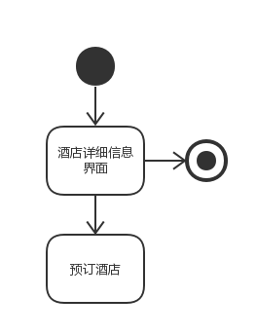

酒店详细信息界面对话结构

### 界面设计与原型化



酒店详细信息界面原型图

## 提交订单界面

### 导航设计

针对查看订单任务，可以设计下列独立界面和组件：

* 订单信息列表显示：填写订单信息界面
* 提交订单：独立组件
* 撤销预订：独立组件
* 输入错误提示：独立组件
* 提交成功提示：独立组件
* 提交失败提示：独立组件

基于上述独立界面或独立组件，可以建立处理此任务的对话结构，如图：

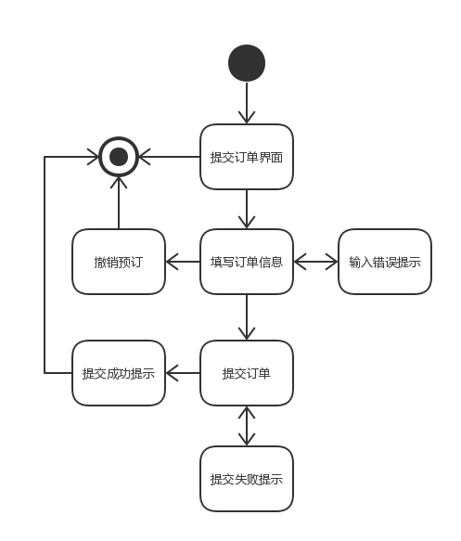

提交订单对话结构

### 界面设计与原型化



提交订单界面原型图

## 酒店主界面

### 导航设计

针对酒店主界面，可以设计下列独立界面和组件：

* 选择工作内容：选择相应的工作内容界面
* 查询客户订单：独立组件
* 订单号不存在提示：独立组件
* 更新房间信息（线下）：独立组件
* 查看/修改酒店基本信息：独立组件
* 制定酒店促销策略：独立组件

基于上述独立界面或独立组件，可以建立处理此任务的对话结构，如图：

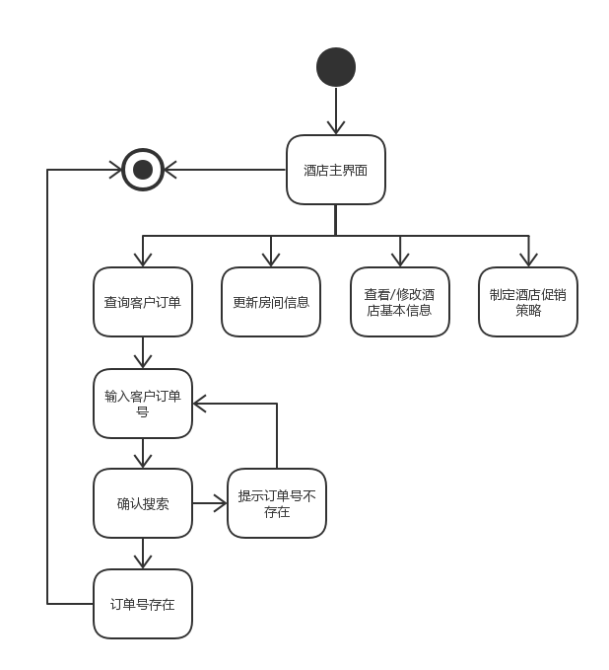

酒店主界面对话结构

### 界面设计与原型化

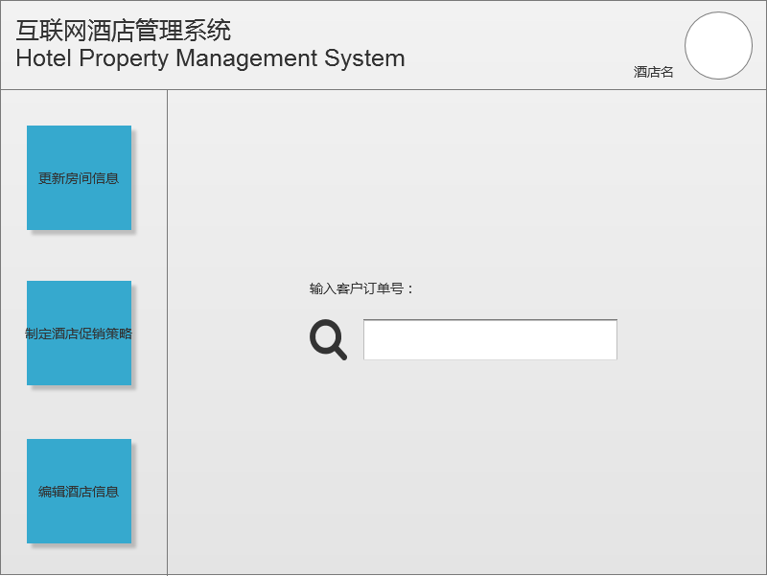

酒店主界面原型图

## 更新房间信息界面

### 导航设计

针对未预订客户的入住退房引起的房间信息变化，可以设计下列独立界面和组件：

* 房间数量/类型显示：显示不同类型的房间的数量界面
* 选择入住/退房：独立组件
* 选择房间类型：独立组件
* 输入房间数量：独立组件
* 输入错误提示：独立组件
* 确认操作：独立组件
* 操作成功提示：独立组件
* 操作失败提示：独立组件
* 撤销上次操作：独立组件
* 撤销成功提示：独立组件
* 撤销失败提示：独立组件

基于上述独立界面或独立组件，可以建立处理此任务的对话结构，如图：

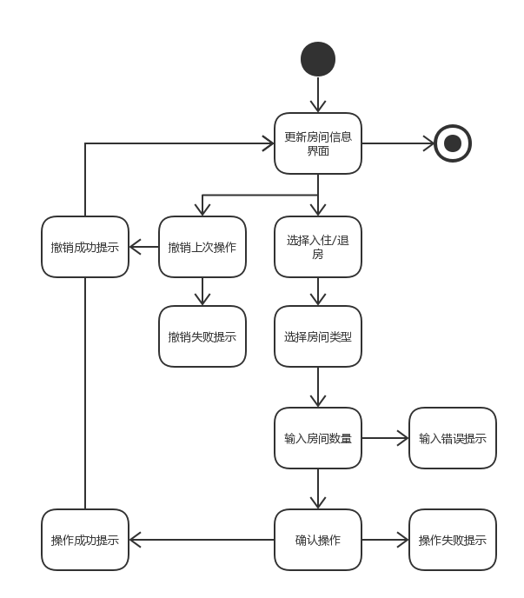

更新房间信息界面对话结构

### 界面设计与原型化

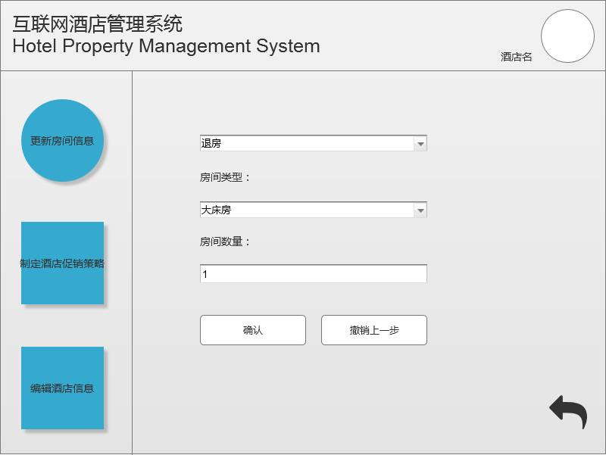

更新房间信息界面原型图

## 执行客户订单界面

### 导航设计

针对执行客户订单任务，可以设计下列独立界面和组件：

* 订单详细信息列表：显示订单详细信息列表界面
* 确认入住：独立组件
* 确认退房：独立组件
* 确认入住成功提示：独立组件
* 确认退房成功提示：独立组件
* 确认入住失败提示：独立组件
* 确认退房失败提示：独立组件

基于上述独立界面或独立组件，可以建立处理此任务的对话结构，如图：

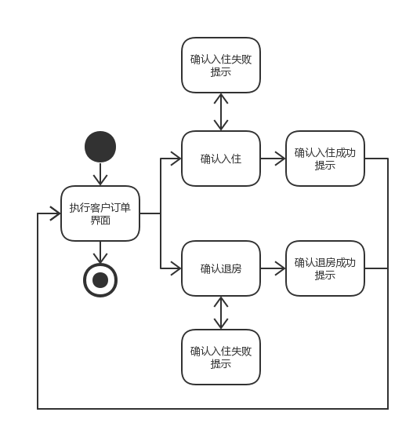

执行客户订单界面对话结构

### 界面设计与原型化

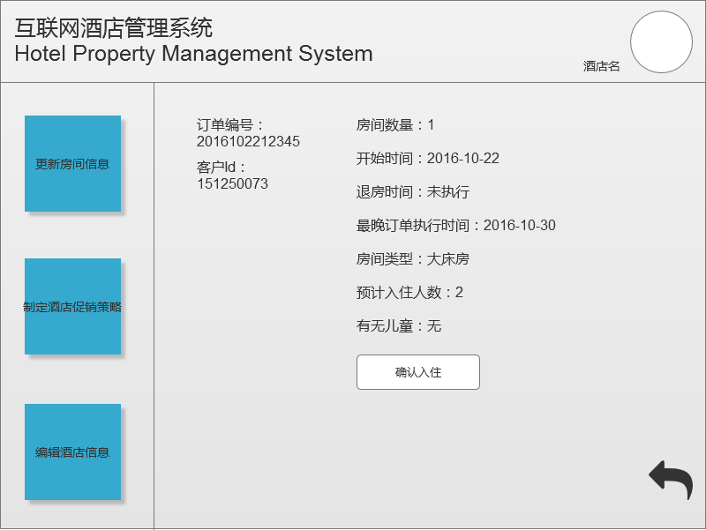

执行客户订单界面原型图

## 酒店基本信息界面

### 导航设计

针对查看/修改酒店信息任务，可以设计下列独立界面和组件：

* 酒店信息列表显示：编辑和查看酒店信息界面
* 编辑信息：独立组件
* 保存信息：独立组件
* 输入错误提示：独立组件
* 确认保存：独立组件
* 保存成功提示：独立组件
* 保存失败提示：独立组件

基于上述独立界面或独立组件，可以建立处理此任务的对话结构，如图：

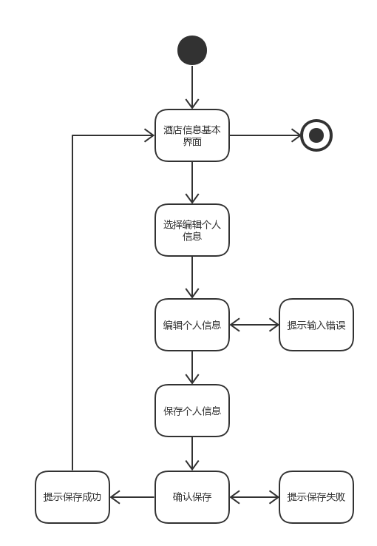

酒店基本信息界面对话结构

### 界面设计与原型化

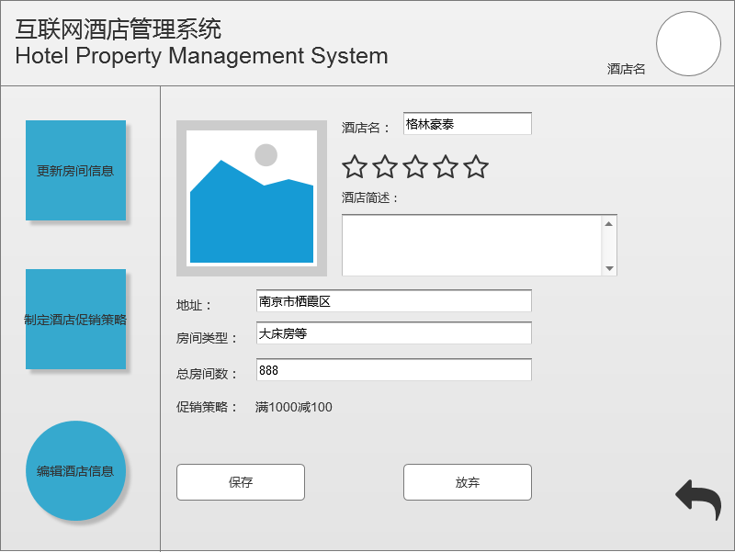

酒店基本信息界面原型图

## 制定酒店促销策略界面

### 导航设计

针对制定酒店促销策略任务，可以设计下列独立界面和组件：

* 酒店促销策略列表显示：列显示酒店促销策略界面
* 编辑酒店促销策略：独立组件
* 新增酒店促销策略：独立组件
* 删除酒店促销策略：独立组件
* 确认删除：独立组件
* 删除成功提示：独立组件
* 删除失败提示：独立组件

基于上述独立界面或独立组件，可以建立处理此任务的对话结构，如图：

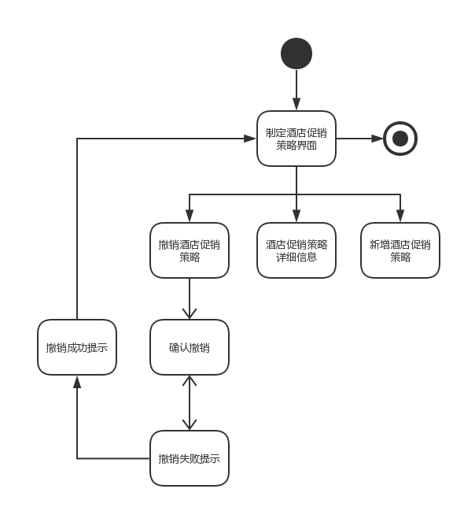

制定酒店促销策略界面对话结构

### 界面设计与原型化

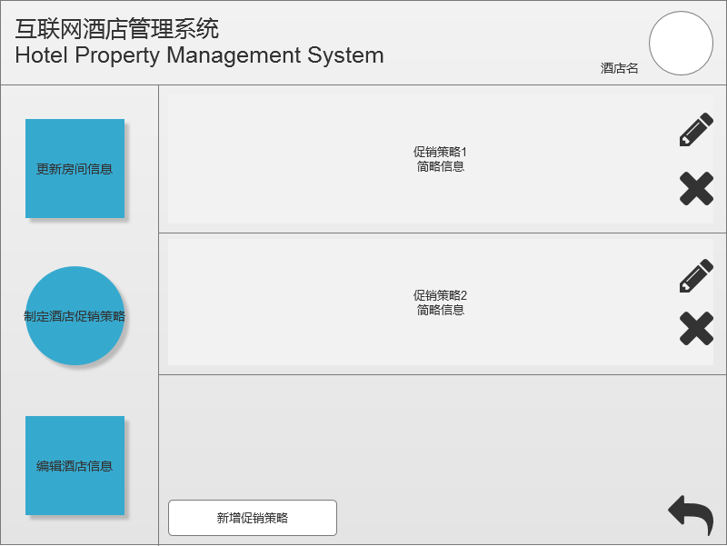

制定酒店促销策略原型图

## 新增酒店促销策略界面

### 导航设计

针对新增酒店促销策略任务，可以设计下列独立界面和组件：

* 促销信息列表显示：填写促销信息界面
* 选择促销策略类型：独立组件
* 保存促销策略：独立组件
* 保存失败提示：独立组件
* 保存成功提示：独立组件
* 输入错误提示：独立组件

基于上述独立界面或独立组件，可以建立处理此任务的对话结构，如图：

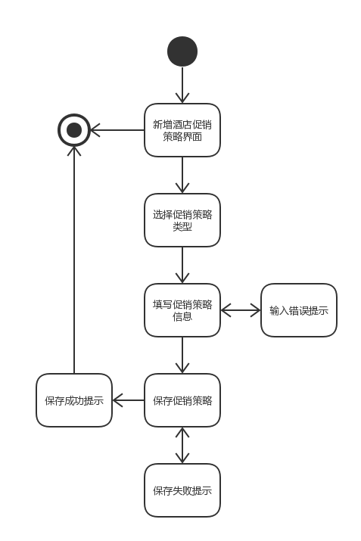

新增酒店促销策略对话结构

### 界面设计与原型化

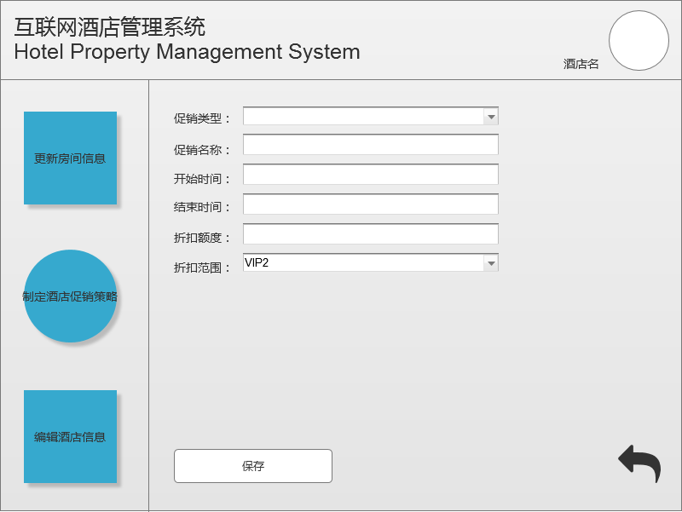

新增酒店促销策略原型图

## 酒店促销策略详细信息界面

### 导航设计

针对编辑/查看/删除酒店促销策略详细信息任务，可以设计下列独立界面和组件：

* 促销策略详细信息列表显示：列表显示和编辑酒店促销策略详细信息界面
* 编辑信息：独立组件
* 删除促销策略：独立组件
* 确认删除：独立组件
* 确认保存：独立组件
* 保存成功提示：独立组件
* 保存失败提示：独立组件
* 撤销成功提示：独立组件
* 撤销失败提示：独立组件

基于上述独立界面或独立组件，可以建立处理此任务的对话结构，如图：

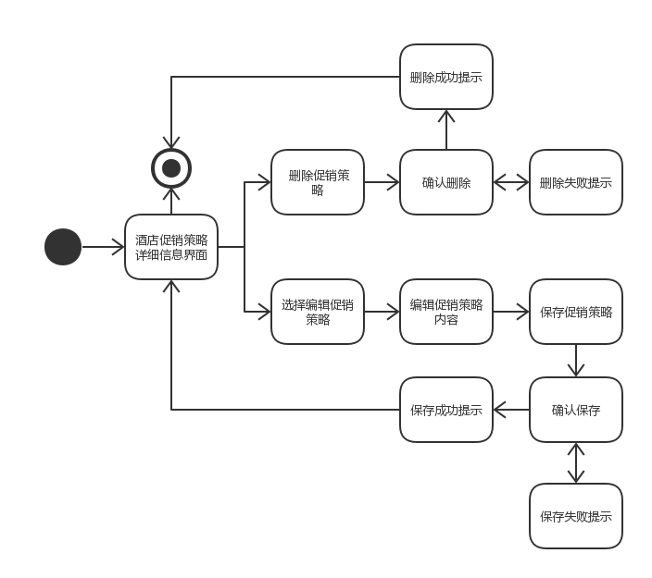

酒店促销策略详细信息界面对话结构

### 界面设计与原型化

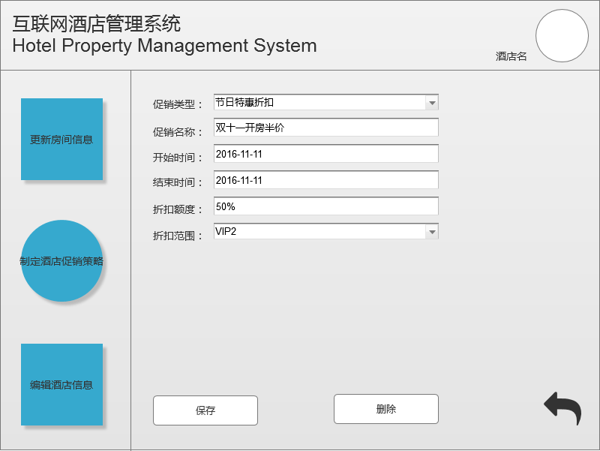

酒店促销策略详细信息界面原型图

## 网站营销人员主界面

### 导航设计

针对网站营销人员主界面，可以设计下列独立界面和组件：

* 选择工作内容：选择工作内容主界面
* 制定网站促销策略：独立组件
* 信用充值：独立组件
* 查看异常订单列表：独立组件

基于上述独立界面或独立组件，可以建立处理此任务的对话结构，如图：

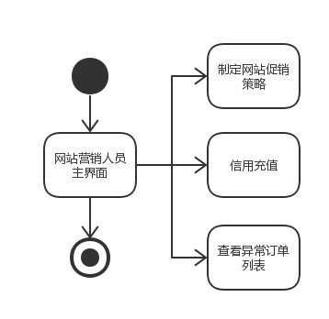

网站营销人员主界面对话结构

### 界面设计与原型化

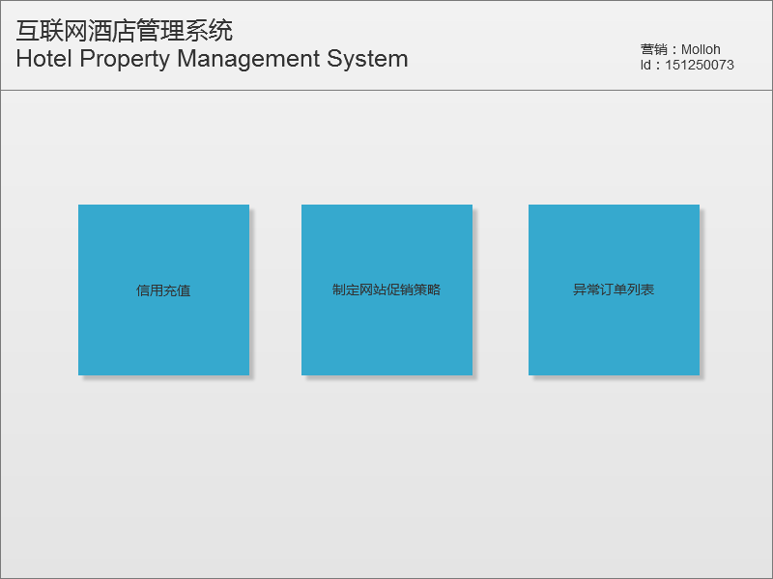

网站营销人员主界面原型图

## 信用充值界面

### 导航设计

针对充值信用任务，可以设计下列独立界面和组件：

* 信用充值：信用充值界面
* 输入客户Id：独立组件
* 确认输入：独立组件
* 客户Id不存在提示：独立组件
* 客户简略信息显示：独立组件
* 信用值输入：独立组件
* 确认充值：独立组件
* 充值失败提示：独立组件
* 充值成功提示：独立组件

基于上述独立界面或独立组件，可以建立处理此任务的对话结构，如图：

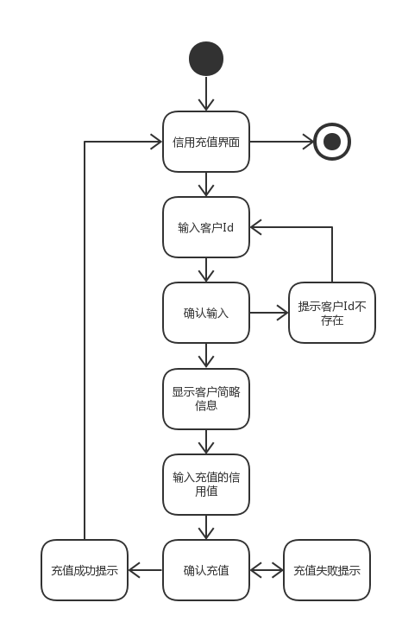

信用充值界面对话结构

### 界面设计与原型化

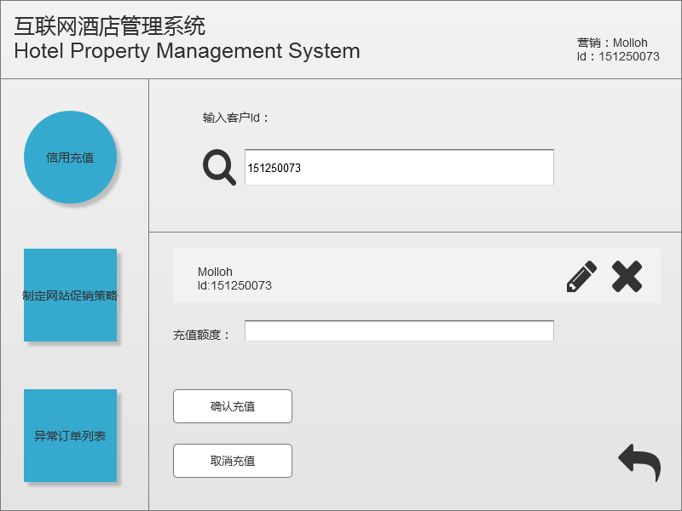

信用充值界面原型图

## 异常订单列表界面

### 导航设计

针对分析异常订单任务，可以设计下列独立界面和组件：

* 异常订单列表显示：列表显示异常订单界面
* 查看异常订单详细信息：独立组件

基于上述独立界面或独立组件，可以建立处理此任务的对话结构，如图：

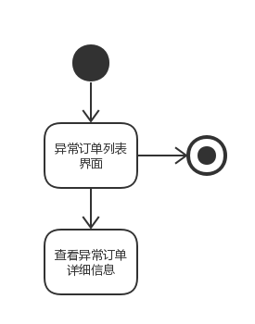

异常订单列表界面对话结构

### 界面设计与原型化

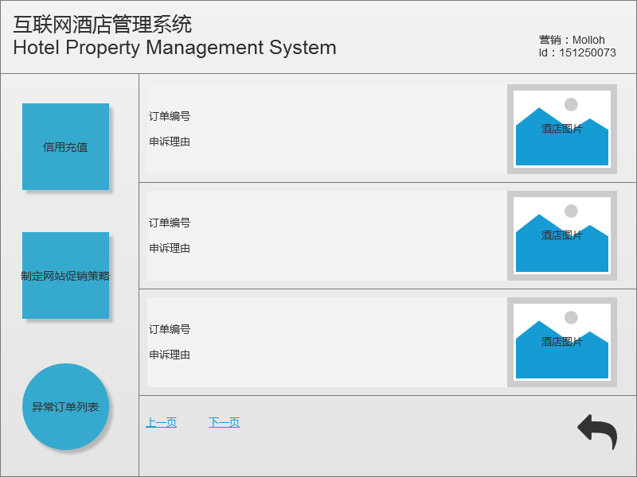

异常订单列表界面原型图

## 撤销异常订单界面

### 导航设计

针对撤销异常订单并恢复信用值任务，可以设计下列独立界面和组件：

* 异常订单信息列表显示：列表显示异常订单详细信息界面
* 撤销异常订单：独立组件
* 选择信用值恢复额度：独立组件
* 确认撤销：独立组件
* 撤销失败提示：独立组件
* 撤销成功提示：独立组件

基于上述独立界面或独立组件，可以建立处理此任务的对话结构，如图：

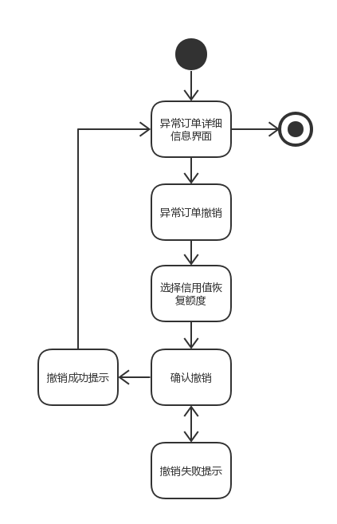

撤销异常订单界面对话结构

### 界面设计与原型化

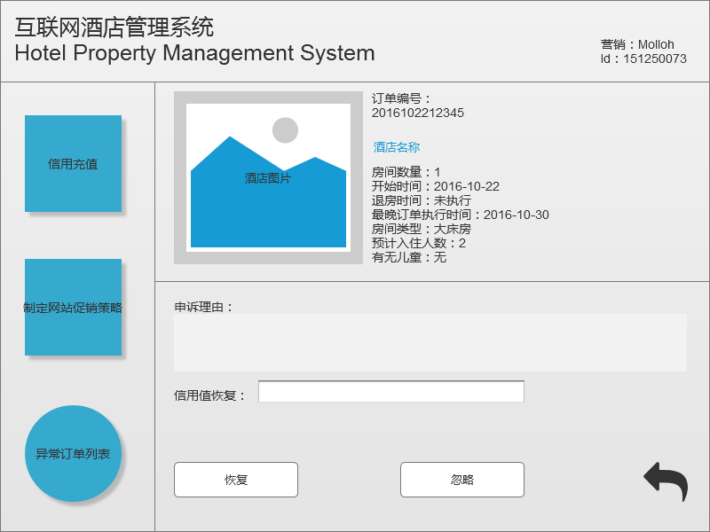

撤销异常订单界面原型图

## 制定网站促销策略界面

### 导航设计

针对制定网站促销策略任务，可以设计下列独立界面和组件：

* 网站促销策略列表显示：列表显示网站促销策略界面
* 编辑网站促销策略：独立组件
* 新增网站促销策略：独立组件
* 删除网站促销策略：独立组件
* 确认删除：独立组件
* 删除成功提示：独立组件
* 删除失败提示：独立组件

基于上述独立界面或独立组件，可以建立处理此任务的对话结构，如图：

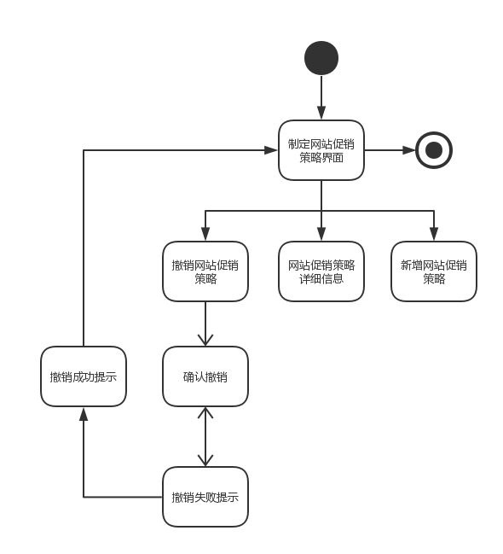

制定网站促销策略界面对话结构

### 界面设计与原型化

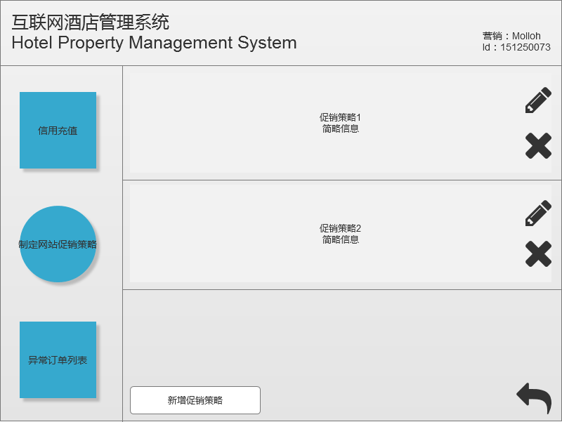

制定网站促销策略原型图

## 新增网站促销策略界面

### 导航设计

针对新增网站促销策略任务，可以设计下列独立界面和组件：

* 促销信息列表显示：填写促销信息界面
* 选择促销策略类型：独立组件
* 保存促销策略：独立组件
* 保存失败提示：独立组件
* 保存成功提示：独立组件
* 输入错误提示：独立组件

基于上述独立界面或独立组件，可以建立处理此任务的对话结构，如图：

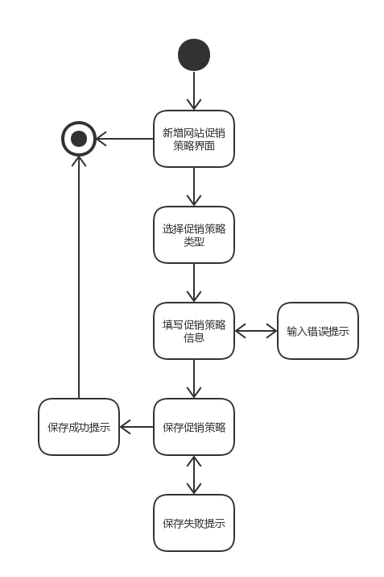

新增网站促销策略对话结构

### 界面设计与原型化

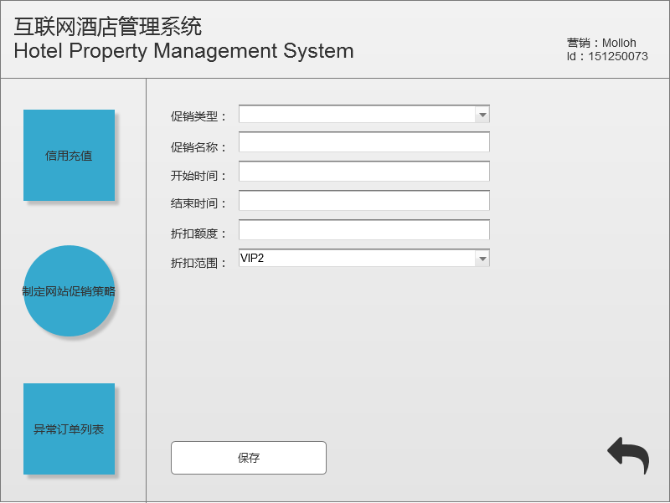

新增网站促销策略对话结构

## 网站促销策略详细信息界面

### 导航设计

针对编辑/查看/删除网站促销策略详细信息任务，可以设计下列独立界面和组件：

* 促销策略详细信息列表显示：列表显示和编辑网站促销策略详细信息界面
* 编辑信息：独立组件
* 删除促销策略：独立组件
* 确认删除：独立组件
* 确认保存：独立组件
* 保存成功提示：独立组件
* 保存失败提示：独立组件
* 撤销成功提示：独立组件
* 撤销失败提示：独立组件

基于上述独立界面或独立组件，可以建立处理此任务的对话结构，如图：

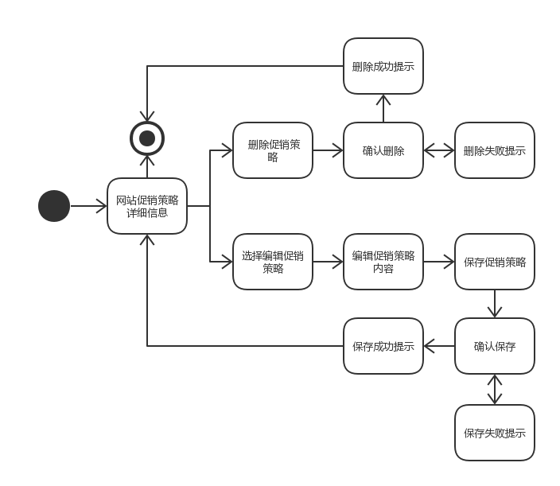

网站促销策略详细信息界面对话结构

### 界面设计与原型化

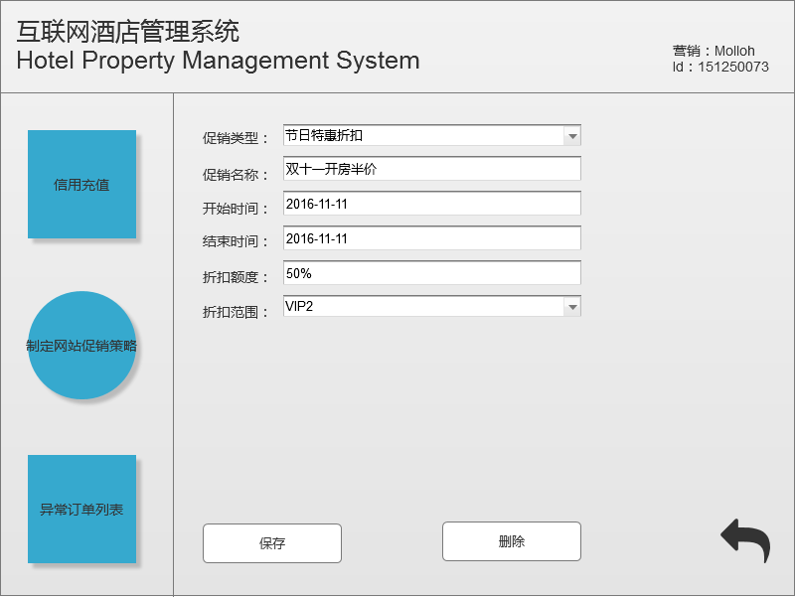

网站促销策略详细信息界面原型图

## 网站管理人员主界面

### 导航设计

针对网站管理人员主界面，可以设计下列独立界面和组件：

* 用户列表显示：列表显示查询得到的用户界面
* 查询用户Id：独立组件
* 用户Id不存在提示：独立组件
* 新增用户：独立组件
* 删除用户：独立组件
* 确认删除：独立组件
* 删除成功提示：独立组件
* 删除失败提示：独立组件

基于上述独立界面或独立组件，可以建立处理此任务的对话结构，如图：

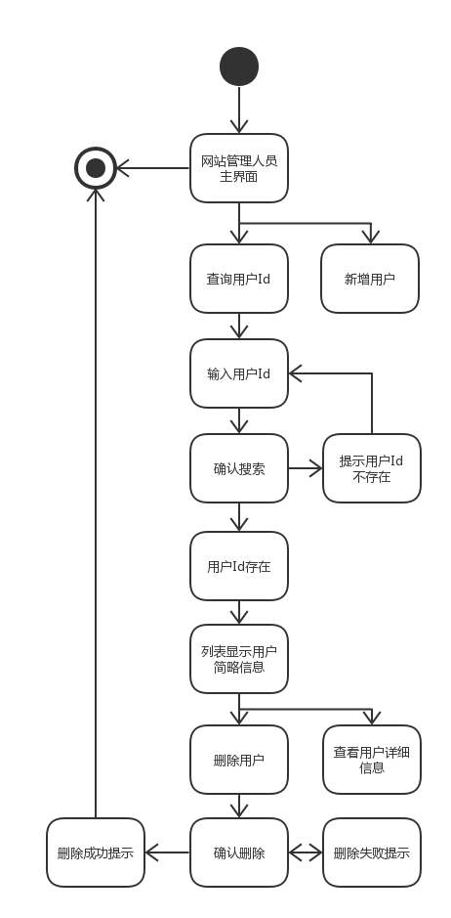

网站管理人员主界面对话结构

### 界面设计与原型化

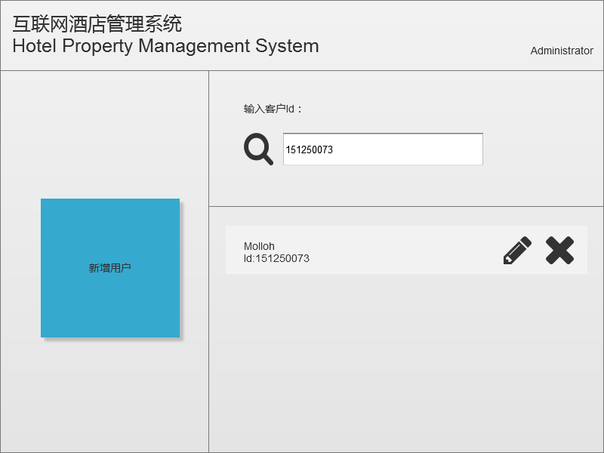

网站管理人员主界面原型图

## 新增用户界面

### 导航设计

针对新增用户任务，可以设计下列独立界面和组件：

* 用户信息列表显示：编辑用户信息界面
* 选择用户身份：独立组件
* 输入错误提示：独立组件
* 确认新增用户：独立组件
* 新增用户成功提示：独立组件
* 新增用户失败提示：独立组件

基于上述独立界面或独立组件，可以建立处理此任务的对话结构，如图：

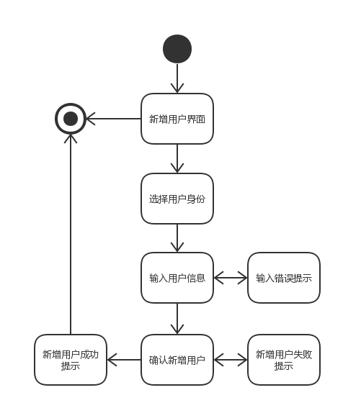

新增用户界面对话结构

### 界面设计与原型化

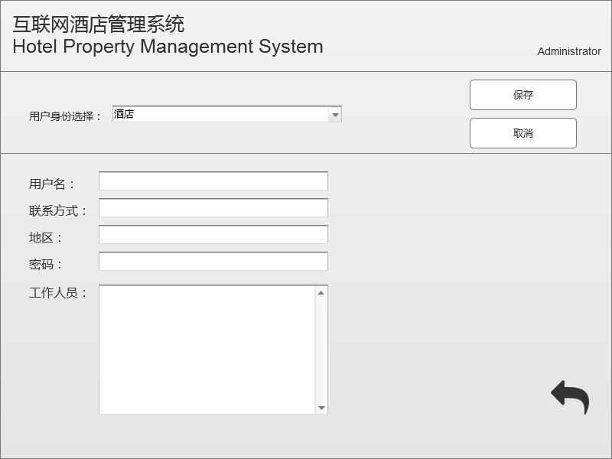

新增用户界面原型图

## 编辑用户信息界面

### 导航设计

针对编辑用户信息/删除用户任务，可以设计下列独立界面和组件

* 用户信息列表显示：编辑用户信息界面
* 选择编辑用户信息：独立组件
* 输入错误提示：独立组件
* 保存用户信息：独立组件
* 确认保存：独立组件
* 保存成功提示：独立组件
* 保存失败提示：独立组件
* 删除用户信息：独立组件
* 确认删除：独立组件
* 删除成功提示：独立组件
* 删除失败提示：独立组件

基于上述独立界面或独立组件，可以建立处理此任务的对话结构，如图：

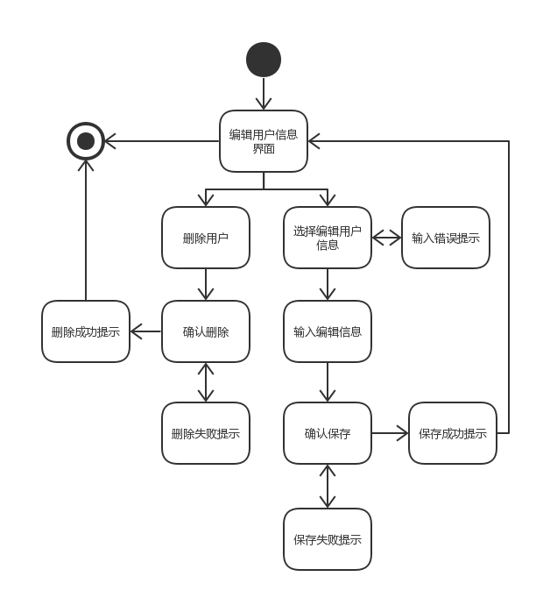

编辑用户信息界面对话结构

### 界面设计与原型化



编辑用户信息界面原型图